Тема 1: Область определения функции
1. Область определения функции 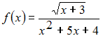 имеет вид …
- правильно
Решение:
Данная функция определена, если подкоренное выражение в числителе неотрицательно, а знаменатель не равен нулю. Тогда
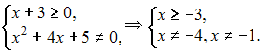
Следовательно, получаем, что

2. Область определения функции 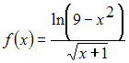 имеет вид …
- правильно
Решение:
Область определения данной функции определяется как решение системы неравенств:
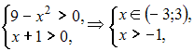
то есть

3. Область определения функции 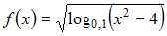 имеет вид …
- правильно
Решение:
Область определения данной функции определяется как решение системы неравенств:
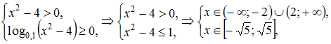
то есть

4. Область определения функции 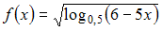 имеет вид …
- правильно
Решение:
Область определения данной функции определяется как решение системы неравенств:
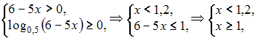
то есть

5. Область определения функции 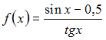 имеет вид …
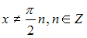- правильно
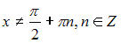
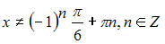
Решение:
Данная функция определена, если, во-первых, определен 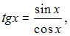 а, во-вторых, знаменатель дроби не равен нулю, то есть Тогда
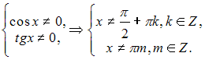
Окончательно получаем 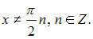

6. Область определения функции 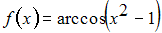 имеет вид …
- правильно

Тема 2: Предел функции
1. Предел 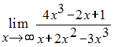 равен …
- правильно
4
1
2. Предел 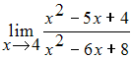 равен …
- правильно
0
1
Решение:
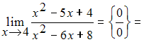
Разложим числитель и знаменатель на линейные множители как
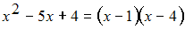 и 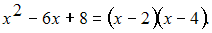
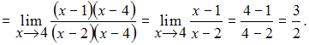

3. Предел 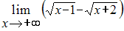 равен …
0
– 3
Решение:
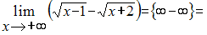
Для раскрытия этой неопределенности умножим и разделим выражение на сопряженное, то есть на
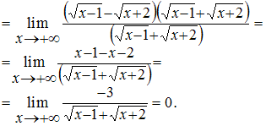

4. Предел 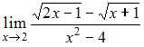 равен …
- правильно
0
1
Решение:
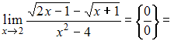
Для раскрытия этой неопределенности умножим и разделим данную дробь на выражение сопряженное числителю, то есть на
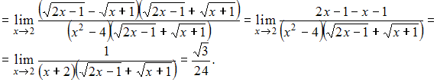

5. Предел 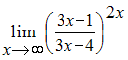 равен …
- правильно
1
6. Предел 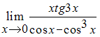 равен …
3
1
0

Тема 3: Непрерывность функции, точки разрыва
1. Количество точек разрыва функции 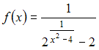 равно …
4
2
1
3
Решение:
Точку называют точкой разрыва функции если она не является непрерывной в этой точке. В частности, точками разрыва данной функции являются точки, в которых знаменатели равны нулю, то есть и 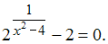 Тогда
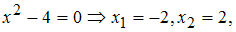
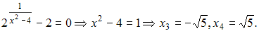
Следовательно, получили четыре точки разрыва функции.

2. Для функции 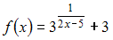 точка является точкой …
разрыва второго рода
разрыва первого рода
непрерывности
устранимого разрыва

3. На отрезке непрерывна функция …
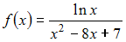 - правильно
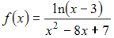
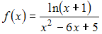
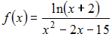
4. Количество точек разрыва функции 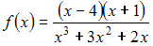 равно …
3
4
2
1
Решение:
Точку называют точкой разрыва функции если она не является непрерывной в этой точке. В частности, точками разрыва данной функции являются точки, в которых знаменатель равен нулю. Тогда
или Решив последнее уравнение, получаем три точки разрыва:

5. Точка является точкой разрыва функции …
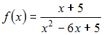 - правильно
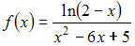
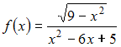
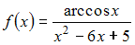

Тема 4: Асимптоты графика функции
1. Вертикальная асимптота графика функции 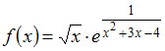 задается уравнением вида …
- правильно
Решение:
Прямая является вертикальной асимптотой графика функции если эта функция определена в некоторой окрестности точки и 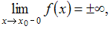 или 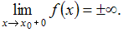 Вертикальные асимптоты обычно сопутствуют точкам разрыва второго рода. Определим точки разрыва данной функции. Это точки, в которых или Однако точка не принадлежит области определения функции имеющей вид
Вычислим односторонние пределы функции в точке
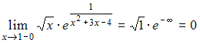 и 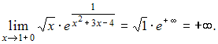
Следовательно, прямая будет вертикальной асимптотой.

2. Наклонная асимптота графика функции 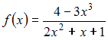 задается уравнением вида …
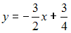 - правильно
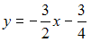
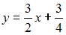
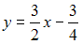
Решение:
Прямая является наклонной асимптотой графика функции при если существуют конечные пределы:
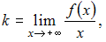 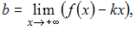 или соответственно
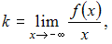 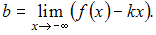
Вычислим эти пределы:
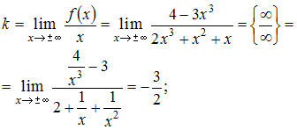
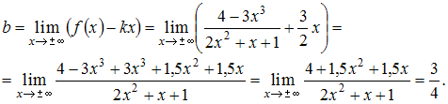
Следовательно, прямая является наклонной асимптотой графика данной функции как при так и при

3. Горизонтальная асимптота графика функции 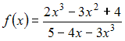 задается уравнением вида …
- правильно
Решение:
Прямая является горизонтальной асимптотой графика функции при если существует 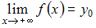 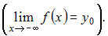
Вычислив предел
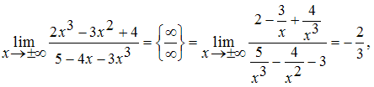
получаем уравнение горизонтальной асимптоты 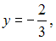 или

4. Вертикальная асимптота графика функции 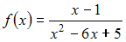 задается уравнением вида …
- правильно
Решение:
Прямая является вертикальной асимптотой графика функции если эта функция определена в некоторой окрестности точки и 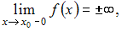 или 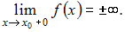 Вертикальные асимптоты обычно сопутствуют точкам разрыва второго рода. Определим точки разрыва данной функции. Это точки, в которых знаменатель равен нулю, то есть или
Вычислим односторонние пределы функции в точке
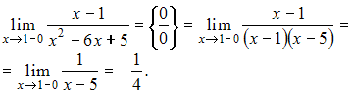
Аналогично и 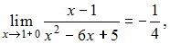 то есть прямая не является вертикальной асимптотой.
Вычислим односторонние пределы функции в точке
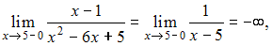
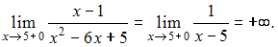
Следовательно, прямая будет вертикальной асимптотой.

5. Горизонтальная асимптота графика функции 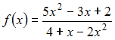 задается уравнением вида …
- правильно
Решение:
Прямая является горизонтальной асимптотой графика функции при если существует
Вычислив предел
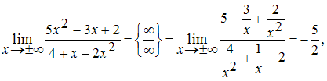
получаем уравнение горизонтальной асимптоты 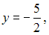 или

6. Горизонтальная асимптота графика функции 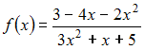 задается уравнением вида …
- правильно
Решение:
Прямая является горизонтальной асимптотой графика функции при если существует
Вычислив предел
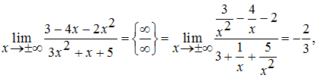
получаем уравнение горизонтальной асимптоты или

7. Наклонная асимптота графика функции 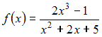 задается уравнением вида …
- правильно
Тема 5: Производные первого порядка
1. Функция задана в параметрическом виде 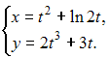 Тогда производная первого порядка функции по переменной имеет вид …
- правильно
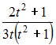
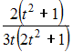
Решение:
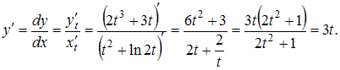

2. Производная функции 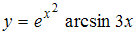 равна …
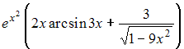 - правильно
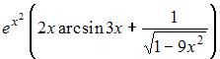
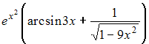
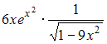
Решение:
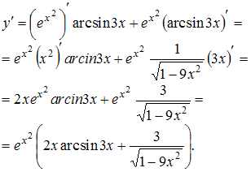
3. Производная функции 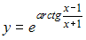 равна …
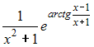 - правильно
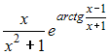
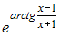
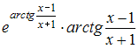
Решение:
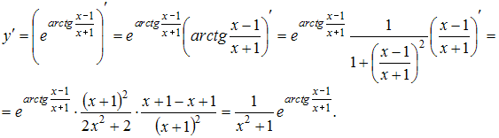

4. Производная функции равна …
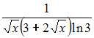 - правильно
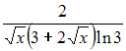
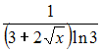
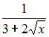

5. Функция задана в неявном виде Тогда производная первого порядка функции по переменной имеет вид …
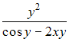 - правильно
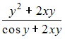
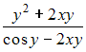
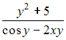
Решение:
Продифференцируем по обе части уравнения
Тогда
Решив последнее уравнение относительно получаем:
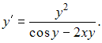

6. Производная функции 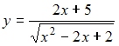 равна …
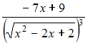 - правильно
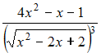
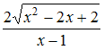
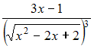
Решение:
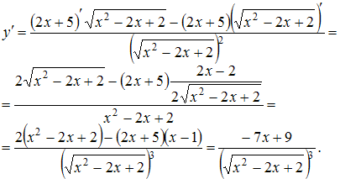

Тема 6: Производные высших порядков
1. Производная второго порядка функции 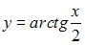 равна …
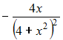 - правильно
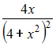
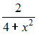
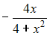
Решение:
Вычислим производную первого порядка:
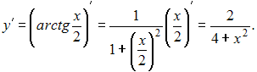
Тогда производная второго порядка вычисляется как производная от производной первого порядка, то есть
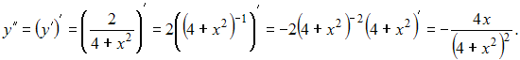

2. Производная второго порядка функции равна …
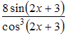 - правильно
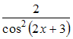
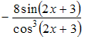
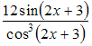
Решение:
Вычислим производную первого порядка:
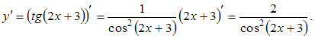
Тогда производная второго порядка вычисляется как производная от производной первого порядка, то есть
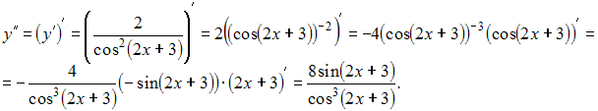

3. Производная второго порядка функции равна …
- правильно
Решение:
Вычислим производную первого порядка:
Тогда производная второго порядка вычисляется как производная от производной первого порядка, то есть
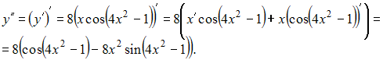

4. Производная второго порядка функции 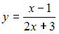 равна …
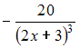 - правильно
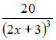
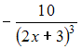
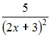
Решение:
Вычислим производную первого порядка:
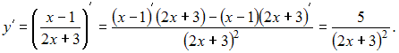
Тогда производная второго порядка вычисляется как производная от производной первого порядка, то есть
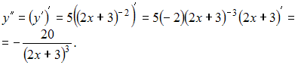

5. Производная второго порядка функции равна …
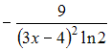 - правильно
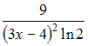
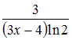
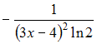
Решение:
Вычислим производную первого порядка:
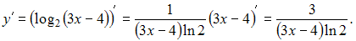
Тогда производная второго порядка вычисляется как производная от производной первого порядка, то есть
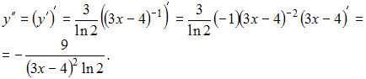

6. Производная второго порядка функции равна …
- правильно
Решение:
Вычислим производную первого порядка:
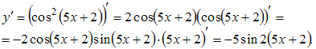
Тогда производная второго порядка вычисляется как производная от производной первого порядка, то есть

Тема 7: Приложения дифференциального исчисления ФОП
1. Точка максимума функции 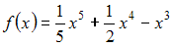 равна …
– 3
0
1
– 1
Решение:
Определим критические точки функции, для чего вычислим производную первого порядка 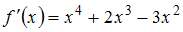 и решим уравнение а именно Тогда
Определим производную второго порядка 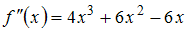 и вычислим ее значения в критических точках:
Так как то будет точкой минимума.

2. График функции 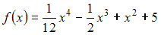 будет выпуклым вниз при …
- правильно
Решение:
График данной функции будет выпуклым вниз при условии, что
Вычислим последовательно
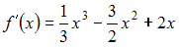 и
Тогда при

3. Материальная точка движется прямолинейно по закону 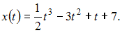 Тогда ускорение точки в момент времени равно …
0
– 5
1
6
4. Минимум функции 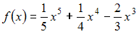 равен …
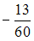 - правильно
0
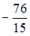
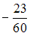
Решение:
Определим критические точки функции, для чего вычислим производную первого порядка и решим уравнение а именно Тогда
Определим производную второго порядка и вычислим ее значения в критических точках:
Так как то будет точкой минимума. Следовательно, 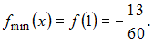

5. Уравнение касательной к графику функции 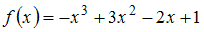 в его точке с абсциссой имеет вид …
- правильно
Решение:
Уравнение касательной к графику функции в его точке с абсциссой имеет вид Вычислим последовательно и Тогда уравнение касательной примет вид или

6. График функции 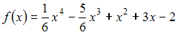 будет выпуклым вверх при …
- правильно
Решение:
График данной функции будет выпуклым вниз при условии, что Вычислим последовательно
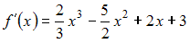 и
Тогда при

7. Наибольшее значение функции на отрезке равно …
– 1
0

Тема 8: Дифференциалы и теоремы о дифференцируемых функциях
1. Дифференциал второго порядка функции равен …
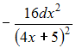 - правильно
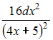
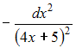
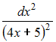
2. Приближенное значение функции 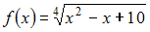 при вычисленное с использованием дифференциала первого порядка, равно …
2,025
1,975
2,01
2,1
Решение:
Воспользуемся приближенной формулой:
Полагая приходим к равенству
Вычислив последовательно
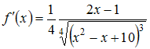 и 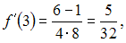 получаем
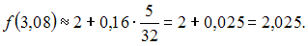

3. Дана функция 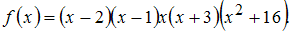 Тогда меньший действительный корень производной этой функции принадлежит промежутку …
- правильно
Решение:
Эта функция представляет собой полином 6-го порядка и дифференцируема на всей числовой оси. Согласно теореме Роля, между двумя корнями (нулями) этой функции находится по крайней мере один корень ее производной. Поскольку представляет собой полином (6-го порядка), то между двумя корнями функции находится ровно один корень ее производной
Найдем корни функции Тогда меньший действительный корень функции принадлежит интервалу

4. Приближенное значение функции 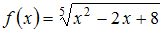 при вычисленное с использованием дифференциала первого порядка, равно …
1,9825
2,0125
1,375
1,875
Решение:
Воспользуемся приближенной формулой:
Полагая приходим к равенству
Вычислив последовательно
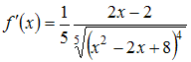 и 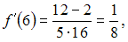 получаем
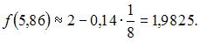

5. Дана функция 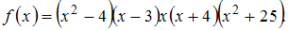 Тогда больший действительный корень производной этой функции принадлежит промежутку …
- правильно
Решение:
Эта функция представляет собой полином седьмого порядка и дифференцируема на всей числовой оси. Согласно теореме Роля, между двумя корнями (нулями) этой функции находится по крайней мере один корень ее производной. Поскольку представляет собой полином (7-го порядка), то между двумя корнями функции находится ровно один корень ее производной
Найдем корни функции Тогда больший действительный корень функции принадлежит интервалу

6. Для вычисления предела 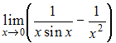 один раз применили правило Лопиталя. Тогда предел примет вид …
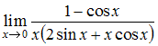 - правильно
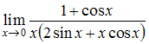
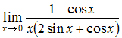
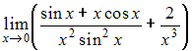
Решение:
Так как 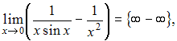 то при помощи алгебраических преобразований получим неопределенность вида 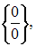 или 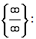
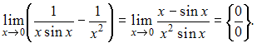
Тогда можно воспользоваться формулой вида 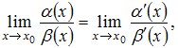 что приводит к пределу:
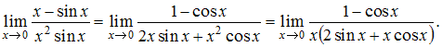

7. Дифференциал функции 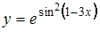 равен …
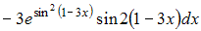 - правильно
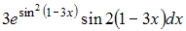
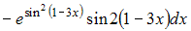
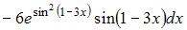
Решение:
Дифференциал функции выражается формулой
Тогда вычислив
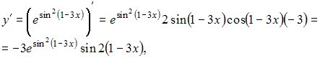
получаем, что 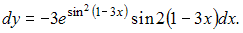

Тема 9: Частные производные первого порядка
1. Частная производная функции 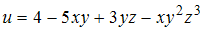 имеет вид …
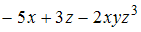 - правильно
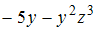
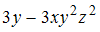
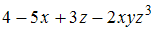
Решение:
При вычислении частной производной по переменной переменные и рассматриваем как постоянные величины. Тогда 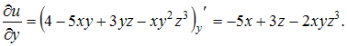

2. Частная производная функции 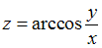 имеет вид …
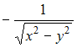 - правильно
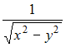
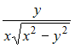
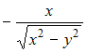
Решение:
При вычислении частной производной по переменной переменную рассматриваем как постоянную величину. Тогда
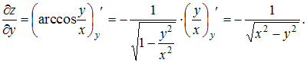

3. Частная производная функции 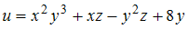 имеет вид …
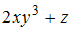 - правильно
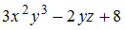
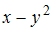
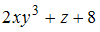
Решение:
При вычислении частной производной по переменной переменные и рассматриваем как постоянные величины. Тогда
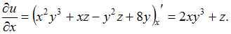

4. Частная производная функции 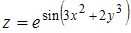 имеет вид …
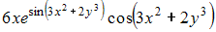 - правильно
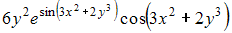
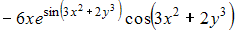
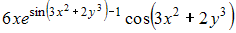
Решение:
При вычислении частной производной по переменной переменную рассматриваем как постоянную величину. Тогда
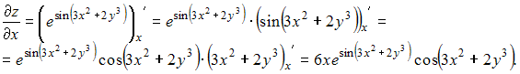

5. Частная производная функции 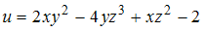 имеет вид …
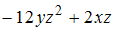 - правильно
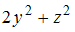
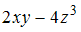
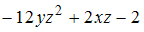
Решение:
При вычислении частной производной по переменной переменные и рассматриваем как постоянные величины. Тогда 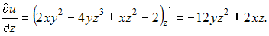

6. Значение частной производной функции 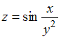 в точке 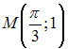 равно …
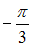 - правильно
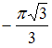
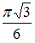
Решение:
При вычислении частной производной по переменной переменную рассматриваем как постоянную величину. Тогда
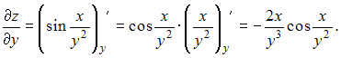
Следовательно, 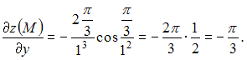

7. Значение частной производной функции 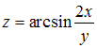 в точке равно …
2
– 2
1
Тема 10: Частные производные высших порядков
1. Частная производная второго порядка 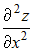 функции 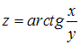 имеет вид …
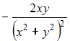 - правильно
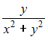
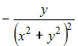
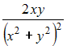
Решение:
При вычислении частной производной функции по одной из переменных другую переменную рассматриваем как постоянную величину. Тогда
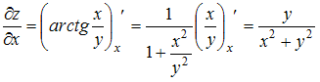 и
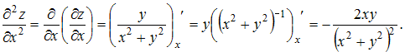

2. Частная производная второго порядка 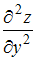 функции имеет вид …
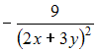 - правильно
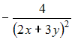
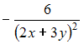
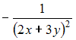
Решение:
При вычислении частной производной функции по одной из переменных другую переменную рассматриваем как постоянную величину. Тогда
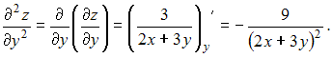
3. Смешанная частная производная второго порядка 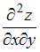 функции 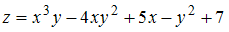 имеет вид …
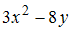 - правильно

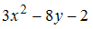
Решение:
При вычислении частной производной функции по одной из переменных другую переменную рассматриваем как постоянную величину. Тогда
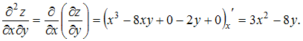

4. Частная производная второго порядка 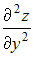 функции имеет вид …
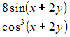 - правильно
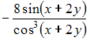
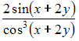
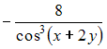
Решение:
При вычислении частной производной функции по одной из переменных другую переменную рассматриваем как постоянную величину. Тогда 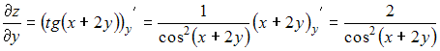 и
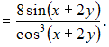
5. Дана функция 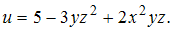 Тогда производная 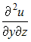 равна …
- правильно
6. Частная производная второго порядка функции имеет вид …
- правильно
Решение:
При вычислении частной производной функции по одной из переменных другую переменную рассматриваем как постоянную величину. Тогда
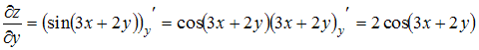 и
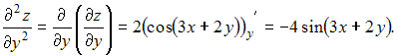

Тема 11: Полный дифференциал
1. Полный дифференциал функции имеет вид …
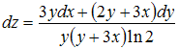 - правильно
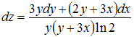
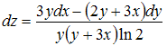
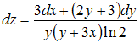
Решение:
Полный дифференциал функции нескольких переменных равен сумме произведений частных производных этой функции на дифференциалы соответствующих независимых переменных, то есть
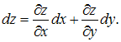
Тогда
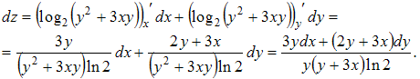
2. Полный дифференциал функции 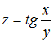 имеет вид …
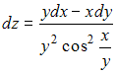 - правильно
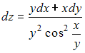
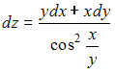
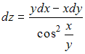
Решение:
Полный дифференциал функции нескольких переменных равен сумме произведений частных производных этой функции на дифференциалы соответствующих независимых переменных, то есть
Тогда
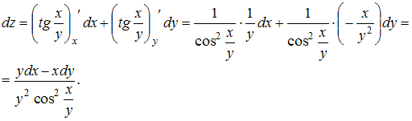
3. Приближенное значение функции в точке вычисленное с помощью полного дифференциала, равно …
0,51
1,71
4,29
0,45
Решение:
Воспользуемся формулой 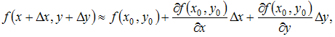
где
Вычислим последовательно
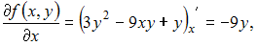 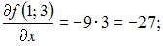
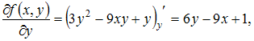 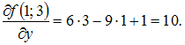
Тогда

4. Полный дифференциал функции имеет вид …
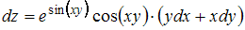 - правильно
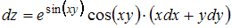
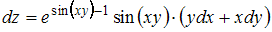
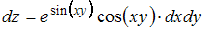
Решение:
Полный дифференциал функции нескольких переменных равен сумме произведений частных производных этой функции на дифференциалы соответствующих независимых переменных, то есть
Тогда
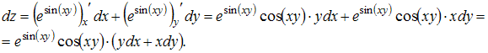

5. Полный дифференциал функции 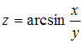 имеет вид …
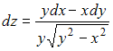 - правильно
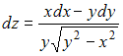
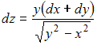
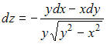
Решение:
Полный дифференциал функции нескольких переменных равен сумме произведений частных производных этой функции на дифференциалы соответствующих независимых переменных, то есть
Тогда
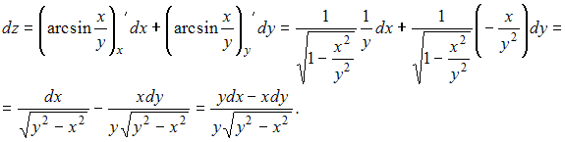

6. Приближенное значение функции 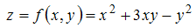 в точке вычисленное с помощью полного дифференциала, равно …
0,71
0,41
1,29
0,83
Решение:
Воспользуемся формулой
где
Вычислим последовательно
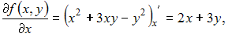 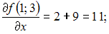
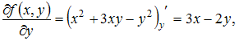 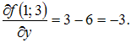
Тогда

Тема 12: Производная по направлению и градиент
1. Модуль градиента функции нескольких переменных в точке равен …
- правильно
9
3
Решение:
Градиент функции нескольких переменных находится по формуле 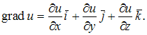
Тогда и 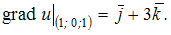
Следовательно, 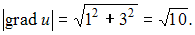

2. Модуль градиента функции нескольких переменных 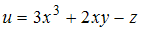 в точке равен …
- правильно
4
2
Решение:
Градиент функции нескольких переменных находится по формуле
Тогда 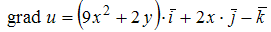 и 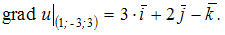
Следовательно, 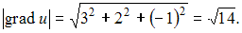

3. Производная по направлению функции двух переменных 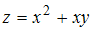 в точке равна …
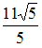 - правильно
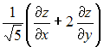
Решение:
Производная по направлению функции двух переменных определяется как 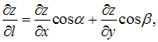 где и – направляющие косинусы вектора .
Вычислим частные производные в точке
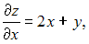 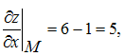 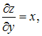 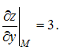
Определив направляющие косинусы
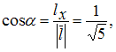 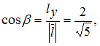 получаем 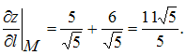

4. Производная по направлению функции двух переменных 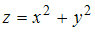 в точке равна …
- правильно
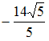
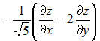
Решение:
Производная по направлению функции двух переменных определяется как где и – направляющие косинусы вектора .
Вычислим частные производные в точке
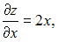 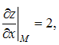 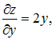 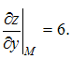
Определив направляющие косинусы
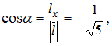 получаем 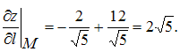

5. Градиент функции 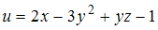 в точке равен …
- правильно
Решение:
Градиент функции нескольких переменных находится по формуле
Тогда и 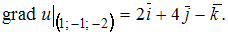

6. Градиент функции 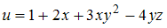 в точке равен …
- правильно
7. Производная по направлению функции двух переменных 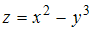 в точке равна …
– 4,8
– 0,96
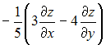
Решение:
Производная по направлению 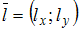 функции двух переменных определяется как 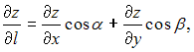 где и – направляющие косинусы вектора .
Вычислим частные производные в точке
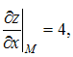 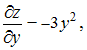 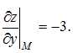
Определив направляющие косинусы
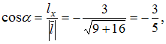 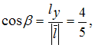
получаем 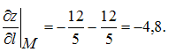

Тема 13: Основные методы интегрирования
1. Множество первообразных функции 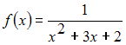 имеет вид …
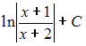 - правильно
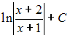
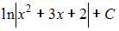
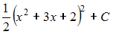
Решение:
Чтобы определить множество первообразных, вычислим неопределенный интеграл от этой функции.
Разложив знаменатель дробно-рациональной функции на линейные множители, получаем
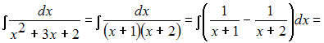
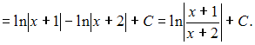

2. Множество первообразных функции 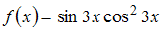 имеет вид …
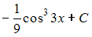 - правильно
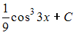
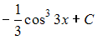

3. Множество первообразных функции имеет вид …
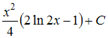 - правильно
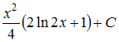
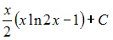
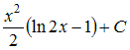
Решение:
Чтобы определить множество первообразных, вычислим неопределенный интеграл от этой функции методом интегрирования по частям по формуле Тогда
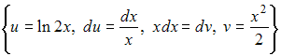
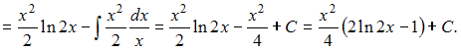

4. Множество первообразных функции 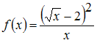 имеет вид …
- правильно
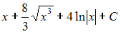
Решение:
Чтобы определить множество первообразных, вычислим неопределенный интеграл от этой функции. Тогда
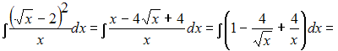
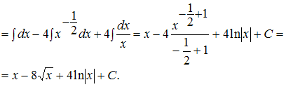
5. Множество первообразных функции 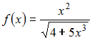 имеет вид …
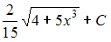 - правильно
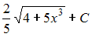
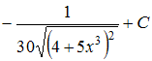
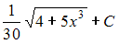
Решение:
Чтобы определить множество первообразных, вычислим неопределенный интеграл от этой функции. Тогда
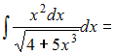
Произведем замену 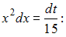
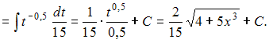
6. Множество первообразных функции 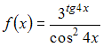 имеет вид …
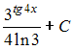 - правильно
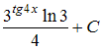
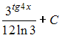
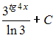

Тема 14: Свойства определенного интеграла
1. Значение определенного интеграла 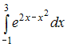 принадлежит промежутку …
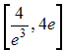 - правильно
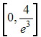
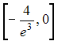
Решение:
Если функция интегрируема на и то 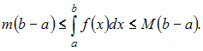
Определим наименьшее и наибольшее значения функции 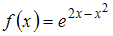 на отрезке . Для этого вычислим производную 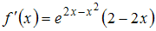 и решим уравнение Тогда Вычислив
и
получаем наименьшее значение а наибольшее –
Следовательно, 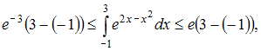 или 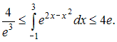

2. Среднее значение функции на отрезке 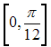 равно …
- правильно
Решение:
Среднее значение функции непрерывной на отрезке вычисляется по формуле 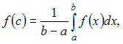 где Тогда
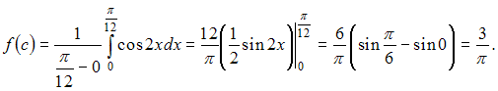
3. Для определенного интеграла 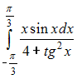 справедливо равенство …
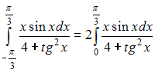 - правильно
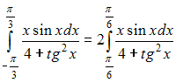
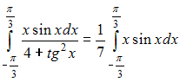
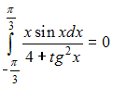
Решение:
Пусть 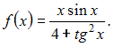 Тогда 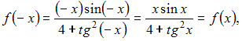 то есть функция является четной. А определенный интеграл от четной функции по симметричному интервалу можно представить как 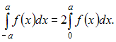
4. Значение определенного интеграла 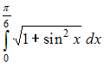 принадлежит промежутку …
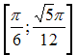 - правильно
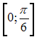
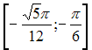
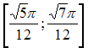
Решение:
Если функция интегрируема на и то
Определим наименьшее и наибольшее значения функции 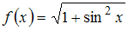 на отрезке 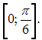
Так как на этом отрезке справедливо неравенство 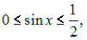 то с учетом свойств функции , можем получить, что 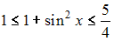 и 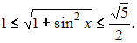 То есть наименьшее значение а наибольшее – 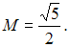
Следовательно, 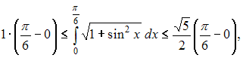 или 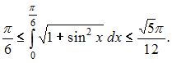

5. Среднее значение функции 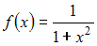 на отрезке равно …
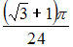 - правильно
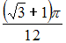
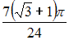
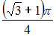
6. Если функция непрерывна на отрезке то интеграл 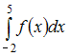 можно представить в виде …
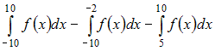 - правильно
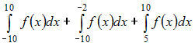
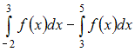
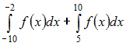
7. Определенный интеграл 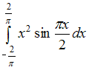 равен …
0
1
Решение:
Пусть 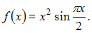 Тогда 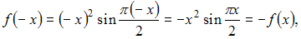 то есть функция является нечетной. А определенный интеграл от нечетной функции по симметричному интервалу равен нулю.

Тема 15: Методы вычисления определенного интеграла
1. Несобственный интеграл 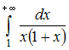 …
равен
равен
расходится
равен
2. Определенный интеграл 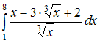 равен …
- правильно
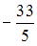
Решение:
Для вычисления определенного интеграла применим формулу Ньютона – Лейбница: 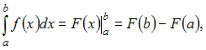 где – первообразная функции
Тогда
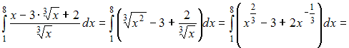
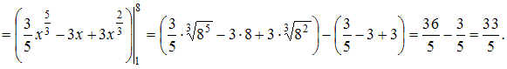
3. Несобственный интеграл 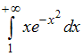 …
равен
равен 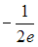
расходится
равен 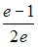
Решение:
Для вычисления данного несобственного интеграла применим обобщенную формулу Ньютона – Лейбница вида: 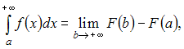 где – первообразная функции
Вычислим предварительно неопределенный интеграл:
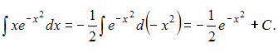
Тогда
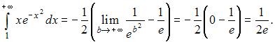

4. Определенный интеграл 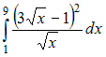 равен …
112
– 112
116
136
Решение:
Для вычисления определенного интеграла применим формулу Ньютона – Лейбница: где – первообразная функции
Тогда
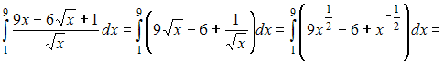
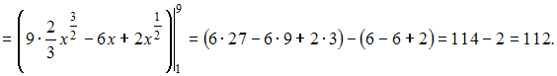

5. Определенный интеграл 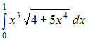 равен …
- правильно
Решение:
Для вычисления данного определенного интеграла произведем замену переменных: 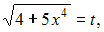 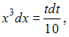 и перейдем к новым пределам интегрирования:
Тогда
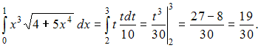
6. Определенный интеграл 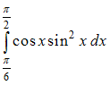 равен …
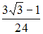 - правильно
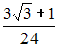
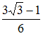
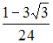
Решение:
Для вычисления данного определенного интеграла произведем замену переменных: и перейдем к новым пределам интегрирования: 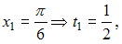 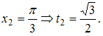
Тогда
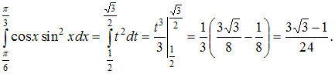

Тема 16: Приложения определенного интеграла
1. Объем тела, полученного вращением вокруг оси Ох криволинейной трапеции, ограниченной параболой 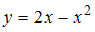 и осью Ох, равен …
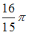 - правильно
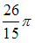
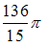
Решение:
Вычислим точки пересечения параболы с осью Ох, решив уравнение Получим точки и
Тогда объем тела, полученного вращением соответствующей криволинейной трапеции вокруг оси Ох, вычисляется как:
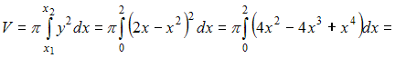
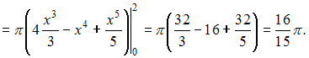

2. Площадь фигуры, изображенной на рисунке,
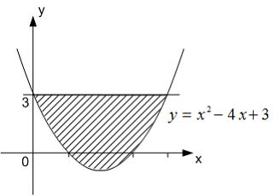
равна …
- правильно
Решение:
Площадь данной фигуры можно вычислить по формуле 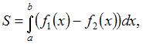 где – «правая» точка пересечения параболы 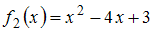 и прямой Решив уравнение определим значение получаем Тогда
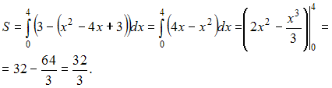

3. Площадь фигуры, ограниченной параболой 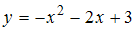 и осью Ох, равна …
- правильно
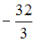
16
Решение:
Площадь данной фигуры можно вычислить по формуле 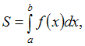 где и – это точки пересечения параболы и оси Ох, а 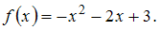 Определим точки пересечения параболы и оси Ох, решив уравнение получаем и . Тогда
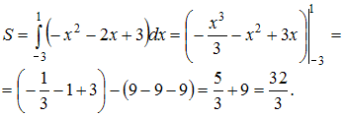

4. Площадь фигуры, изображенной на рисунке,
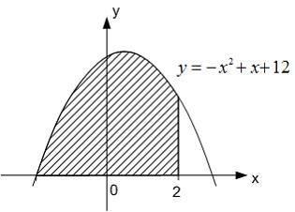
равна …
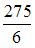 - правильно
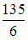
Решение:
Площадь данной фигуры можно вычислить по формуле 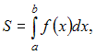 где – «левая» точка пересечения параболы и оси Ох, а
Решив уравнение определим точки пересечения параболы и оси получаем Тогда
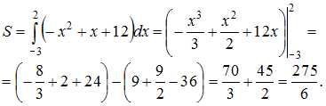

5. Площадь фигуры, ограниченной параболой 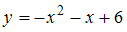 и осью Ох, равна …
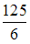 - правильно
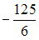
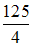
Решение:
Площадь данной фигуры можно вычислить по формуле где и – это точки пересечения параболы и оси Ох, а 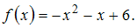 Определим точки пересечения параболы и оси Ох, решив уравнение Получаем и . Тогда
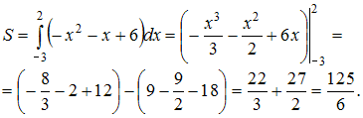
6. Длина дуги кривой 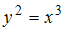 от точки до точки равна …
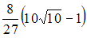 - правильно
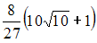
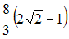
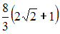
Решение:
Длина дуги плоской кривой ограниченной прямыми определяется по формуле 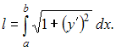 В нашем случае а 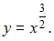
Тогда
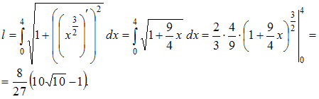

Тема 17: Числовые последовательности
1. Из числовых последовательностей 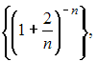 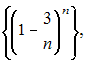 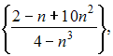 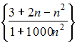 бесконечно малой является последовательность …
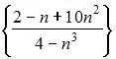 - правильно
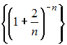
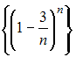
Решение:
Последовательность называется бесконечно малой, если предел ее общего члена при равен 0.
Для последовательности 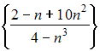 имеем
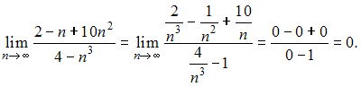
Остальные последовательности не являются бесконечно малыми, в чем легко убедиться, вычислив пределы общего члена.

2. Общий член числовой последовательности 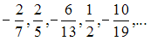 имеет вид …
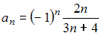 - правильно
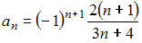
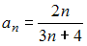
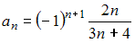
Решение:
Если представить данную последовательность в виде 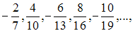 то легко заметить, что из предложенных ответов правильным является 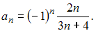

3. Числовая последовательность задана рекуррентным соотношением Тогда равно …
– 8
– 20
4
– 7
4. Предел числовой последовательности 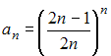 равен …
- правильно
1
Решение:
Так как 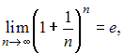 то 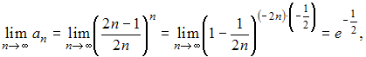 или 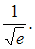
5. Предел числовой последовательности 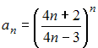 равен …
- правильно
1
Решение:
Так как то
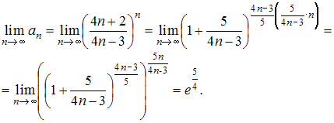
6. Из числовых последовательностей 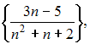 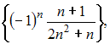 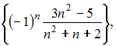 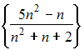 не является сходящейся последовательность …
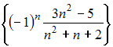 - правильно
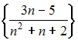
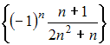
Решение:
Последовательность 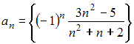 при четных примет вид 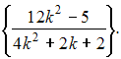 Ее предел будет равен
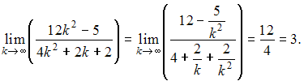
При нечетных последовательность примет вид 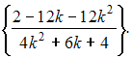 Ее предел будет равен:
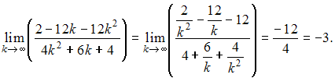
Так как то данная последовательность не является сходящейся.
Остальные последовательности являются сходящимися, в чем легко убедиться, вычислив пределы общего члена.

7. Предел числовой последовательности 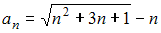 равен …
- правильно
0
3
Решение:
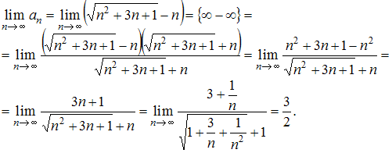
8. Из числовых последовательностей бесконечно малой является последовательность …
- правильно
Тема 18: Сходимость числовых рядов
1. Даны числовые ряды:
А) 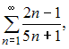
В) 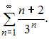
Тогда верным является утверждение …
ряд А) расходится, ряд В) сходится
ряд А) расходится, ряд В) расходится
ряд А) сходится, ряд В) сходится
ряд А) сходится, ряд В) расходится
Решение:
Ряд 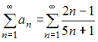 расходится, так как для него не выполняется необходимое условие сходимости. Действительно, 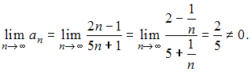
Для исследования сходимости ряда 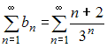 применим признак сходимости Даламбера. Тогда 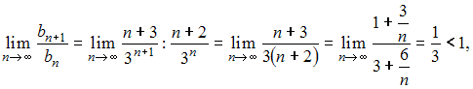 то есть ряд сходится.

2. Даны числовые ряды:
А) 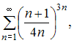
В) 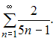
Тогда верным является утверждение …
ряд А) сходится, ряд В) расходится
ряд А) расходится, ряд В) расходится
ряд А) сходится, ряд В) сходится
ряд А) расходится, ряд В) сходится
Решение:
Для исследования сходимости ряда 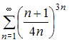 применим радикальный признак сходимости Коши. Тогда 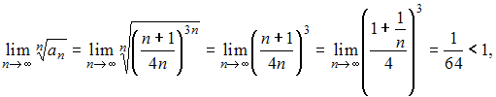 то есть ряд сходится.
Для исследования сходимости ряда 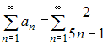 применим теорему сравнения, для чего воспользуемся расходящимся гармоническим рядом 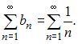 Тогда 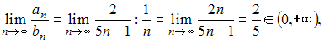 то есть оба ряда расходятся или сходятся одновременно. В нашем случае ряд 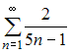 будет расходится.
3. Сумма числового ряда 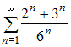 равна …
- правильно
5
1
Решение:
Представим общий член этого ряда в виде суммы
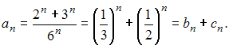
Тогда ряды 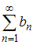 и 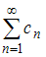 представляют собой бесконечно убывающие геометрические прогрессии. Следовательно, эти ряды сходятся, причем
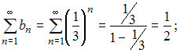
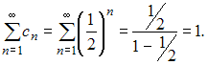
Таким образом, сумма данного числового ряда равна 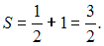

4. Сумма числового ряда 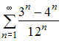 равна …
- правильно
Решение:
Представим общий член этого ряда в виде суммы
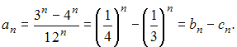
Тогда ряды и представляют собой бесконечно убывающие геометрические прогрессии. Следовательно, эти ряды сходятся, причем
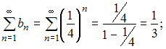
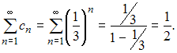
Таким образом, сумма данного числового ряда равна: 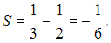

5. Даны числовые ряды:
А) 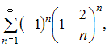
В) 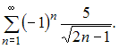
Тогда верным является утверждение …
ряд А) расходится, ряд В) сходится
ряд А) расходится, ряд В) расходится
ряд А) сходится, ряд В) сходится
ряд А) сходится, ряд В) расходится
Решение:
Ряд 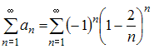 расходится, так как 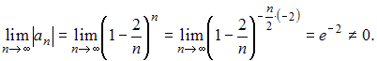
Для исследования сходимости знакочередующегося ряда 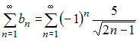 применим признак сходимости Лейбница. Тогда
1) вычислим предел 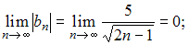
2) для любого натурального справедливо 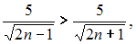 то есть последовательность 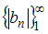 монотонно убывает.
Следовательно, ряд 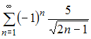 сходится.
6. Сумма числового ряда 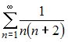 равна …
- правильно
Решение:
Представим общий член этого ряда в виде суммы простейших дробей
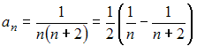 и вычислим n-ую частичную сумму ряда:
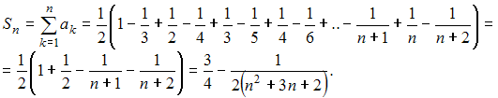
Тогда
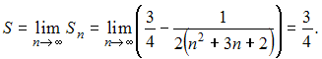

Тема 19: Область сходимости степенного ряда
1. Область сходимости степенного ряда 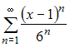 имеет вид …
- правильно
Решение:
Вычислим предварительно радиус сходимости этого ряда по формуле 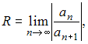 где 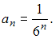 Тогда 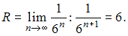 Следовательно, интервал сходимости ряда имеет вид или
Для того чтобы найти область сходимости степенного ряда, исследуем сходимость ряда в граничных точках.
В точке ряд примет вид 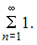 Данный ряд расходится, так как не выполняется необходимое условие сходимости числового ряда:
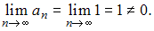
В точке получаем знакочередующийся ряд 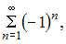 для которого 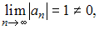 то есть ряд расходится.
Таким образом, область сходимости ряда имеет вид
2. Радиус сходимости степенного ряда 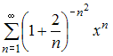 равен …
- правильно
Решение:
Радиус сходимости этого ряда можно найти по формуле 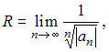 где 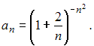
Тогда
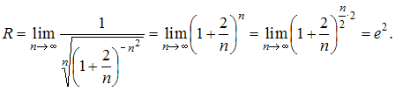
3. Радиус сходимости степенного ряда 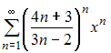 равен …
- правильно
Решение:
Радиус сходимости этого ряда можно найти по формуле где 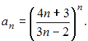 Тогда 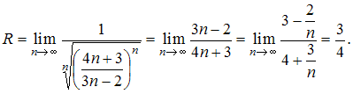

4. Интервал сходимости степенного ряда 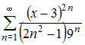 имеет вид …
- правильно
Решение:
Вычислим предварительно предел 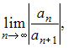 где 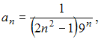 а именно 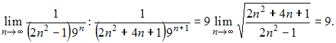
Тогда и интервал сходимости ряда имеет вид или

5. Для степенного ряда 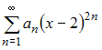 вычислен предел 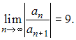 Тогда интервал сходимости данного ряда имеет вид …
- правильно
Решение:
Интервал сходимости данного ряда определяется как где Тогда интервал сходимости данного ряда определяется как или
6. Интервал сходимости степенного ряда 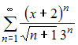 имеет вид …
- правильно
Решение:
Вычислим предварительно радиус сходимости этого ряда по формуле где 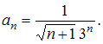
Тогда
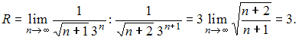
Следовательно, интервал сходимости ряда имеет вид или
7. Радиус сходимости степенного ряда 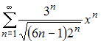 равен …
- правильно
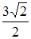

Тема 20: Ряд Тейлора (Маклорена)
1. Если 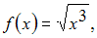 то коэффициент разложения данной функции в ряд Тейлора по степеням равен …
- правильно
3
Решение:
Так как коэффициенты данного ряда Тейлора вычисляются по формуле 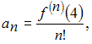 то вычислим последовательно производные:
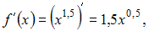 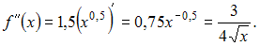
Тогда 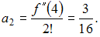

2. Разложение в ряд по степеням функции имеет вид …
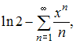 - правильно
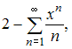

3. Если 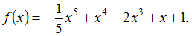 то коэффициент разложения данной функции в ряд Тейлора по степеням равен …
– 8
– 16
14
– 4
Решение:
Так как коэффициенты данного ряда Тейлора вычисляются по формуле 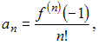 то вычислим последовательно производные:
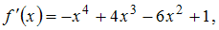 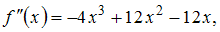 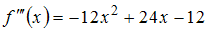.
Тогда 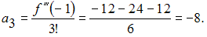

4. Если то коэффициент разложения данной функции в ряд Тейлора по степеням равен …
0
1
2
5. Ряд Маклорена для функции имеет вид …
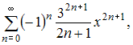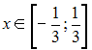 - правильно
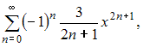
Решение:
Так как ряд Маклорена для функции имеет вид
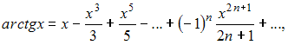 то
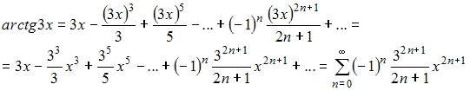
при 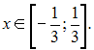

6. Если 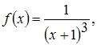 то коэффициент разложения данной функции в ряд Маклорена равен …
– 10
10
6
– 6
Решение:
Так как разложение в ряд Маклорена функции имеет вид
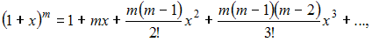 то 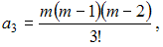 или, учитывая, что получаем 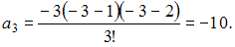

7. Если то коэффициент разложения данной функции в ряд Тейлора по степеням 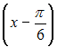 равен …
- правильно
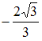
Решение:
Так как коэффициенты данного ряда Тейлора вычисляются по формуле 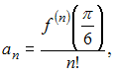 то вычислим последовательно производные:
Тогда 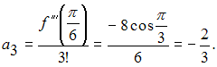

Тема 21: Типы дифференциальных уравнений
1. Уравнение 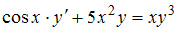 является …
уравнением Бернулли
линейным дифференциальным уравнением первого порядка
дифференциальным уравнением с разделяющимися переменными
однородным относительно и дифференциальным уравнением первого порядка
Решение:
Уравнение может быть сведено к уравнению вида где В данном случае 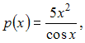 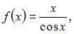 Следовательно, данное уравнение является уравнением Бернулли.

2. Уравнение 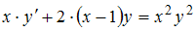 является …
уравнением Бернулли
линейным дифференциальным уравнением первого порядка
дифференциальным уравнением с разделяющимися переменными
однородным относительно и дифференциальным уравнением первого порядка
3. Уравнение 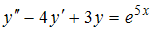 является …
линейным неоднородным дифференциальным уравнением второго порядка с постоянными коэффициентами
линейным однородным дифференциальным уравнением второго порядка с постоянными коэффициентами
дифференциальным уравнением второго порядка, допускающим понижение порядка
уравнением Эйлера
Решение:
Уравнение можно представить в виде где и – числа. Поэтому данное уравнение является линейным неоднородным дифференциальным уравнением второго порядка с постоянными коэффициентами.

4. Уравнение является …
линейным однородным дифференциальным уравнением второго порядка с постоянными коэффициентами
линейным неоднородным дифференциальным уравнением второго порядка с постоянными коэффициентами
дифференциальным уравнением первого порядка с разделяющимися переменными
уравнением Бернулли
5. Уравнение является …
линейным неоднородным дифференциальным уравнением первого порядка
однородным относительно и дифференциальным уравнением первого порядка
уравнением Бернулли
дифференциальным уравнением с разделяющимися переменными
Решение:
Уравнение может быть сведено к уравнению вида где 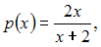 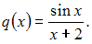 Следовательно, данное уравнение является линейным дифференциальным уравнением первого порядка.

6. Уравнение является …
однородным относительно и дифференциальным уравнением первого порядка
линейным дифференциальным уравнением первого порядка
дифференциальным уравнением с разделяющимися переменными
уравнением Бернулли
Решение:
Уравнение можно представить в виде 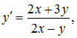 где функция 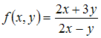 является однородной относительно и функцией нулевого порядка.
Действительно, 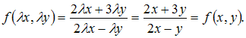
Поэтому данное уравнение является однородным относительно и дифференциальным уравнением первого порядка.

7. Уравнение является …
линейным неоднородным дифференциальным уравнением второго порядка с постоянными коэффициентами
линейным однородным дифференциальным уравнением второго порядка с постоянными коэффициентами
дифференциальным уравнением второго порядка, допускающим понижение порядка
уравнением Бернулли
Решение:
Уравнение можно представить в виде где Следовательно, данное уравнение является линейным неоднородным дифференциальным уравнением второго порядка с постоянными коэффициентами.

8. Уравнение является …
линейным однородным дифференциальным уравнением второго порядка с постоянными коэффициентами
линейным неоднородным дифференциальным уравнением второго порядка с постоянными коэффициентами
дифференциальным уравнением первого порядка с разделяющимися переменными
уравнением Бернулли
Решение:
Уравнение можно представить в виде где Следовательно, данное уравнение является линейным однородным дифференциальным уравнением второго порядка с постоянными коэффициентами.

Тема 22: Дифференциальные уравнения с разделяющимися переменными
1. Общий интеграл дифференциального уравнения имеет вид …
- правильно
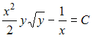
Решение:
Разделим переменные в исходном уравнении: 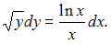 Проинтегрируем обе части уравнения: 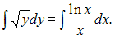 Тогда 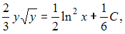 или
2. Общее решение дифференциального уравнения 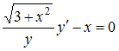 имеет вид …
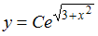 - правильно
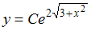
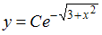
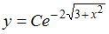
3. Общий интеграл дифференциального уравнения 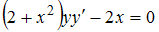 имеет вид …
- правильно
Решение:
Разделим переменные в исходном уравнении: 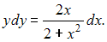 Проинтегрируем обе части уравнения: 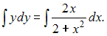 Тогда 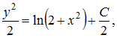 или 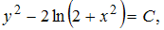 где

4. Общий интеграл дифференциального уравнения 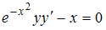 имеет вид …
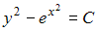 - правильно
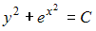
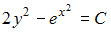
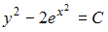
Решение:
Разделим переменные в исходном уравнении: 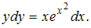 Проинтегрируем обе части уравнения: 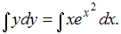 Тогда 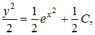 или 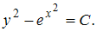

5. Общее решение дифференциального уравнения 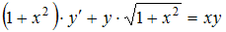 имеет вид …
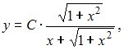 - правильно
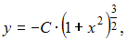
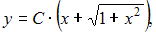
Решение:
Разделим переменные в исходном уравнении: 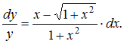
Проинтегрируем обе части уравнения: 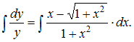 Тогда 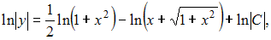 откуда где

6. Общее решение дифференциального уравнения 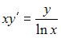 имеет вид …
- правильно
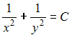
7. Общий интеграл дифференциального уравнения имеет вид …
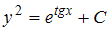 - правильно
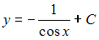
Решение:
Разделим переменные в исходном уравнении: 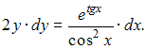
Проинтегрируем обе части уравнения: 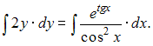 Тогда

8. Дифференциальное уравнение будет уравнением с разделяющимися переменными при значении , равном …
2
4
0
1
Решение:
Данное уравнение можно представить в виде:
Это уравнение будет уравнением с разделяющимися переменными при то есть при откуда

9. Общий интеграл дифференциального уравнения 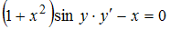 имеет вид …
- правильно
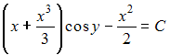
Тема 23: Линейные неоднородные дифференциальные уравнения первого порядка
1. Общее решение дифференциального уравнения 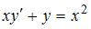 имеет вид …
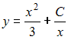 - правильно
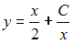
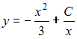
Решение:
Уравнение перепишем в виде 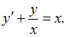 Введем замену Тогда уравнение 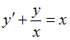 примет вид 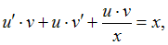 или 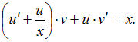
Пусть 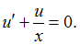 Тогда 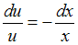 и 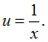 Подставив найденное значение в уравнение 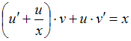, получим 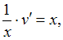 и 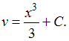 Окончательное решение имеет вид 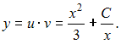

2. Решение задачи Коши имеет вид …
- правильно

3. Общее решение дифференциального уравнения имеет вид …
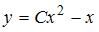 - правильно
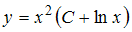
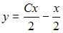
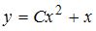
Решение:
Уравнение перепишем в виде 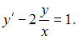 Введем замену Тогда уравнение 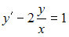 примет вид 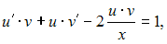 или 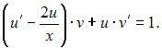
Пусть 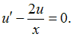 Тогда 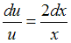 и Подставив найденное значение в уравнение 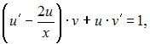 получим 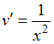 и 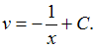 Окончательное решение имеет вид 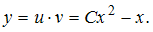

4. Общее решение дифференциального уравнения 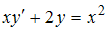 имеет вид …
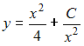 - правильно
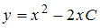
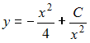
Решение:
Уравнение перепишем в виде 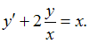 Введем замену Тогда уравнение 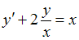 примет вид 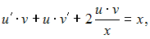 или 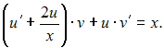
Пусть 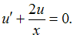 Тогда 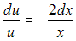 и 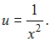 Подставив найденное значение в уравнение 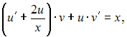 получим: 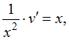 и 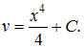
Окончательное решение имеет вид 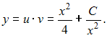

5. Общее решение дифференциального уравнения имеет вид …
- правильно
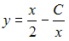
6. Общее решение дифференциального уравнения имеет вид …
- правильно
7. Общее решение дифференциального уравнения 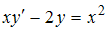 имеет вид …
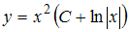 - правильно
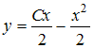
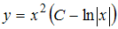
Решение:
Уравнение перепишем в виде 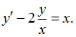 Введем замену Тогда уравнение 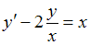 примет вид 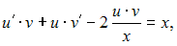 или 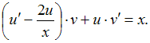
Пусть Тогда и Подставив найденное значение в уравнение 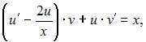 получим 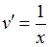 и Окончательное решение имеет вид 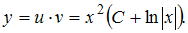

8. Общее решение дифференциального уравнения 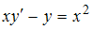 имеет вид …
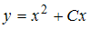 - правильно
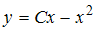
Решение:
Уравнение перепишем в виде 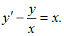 Введем замену Тогда уравнение 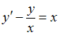 примет вид 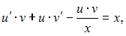 или 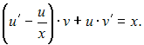
Пусть 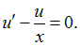 Тогда 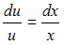 и Подставив найденное значение в уравнение 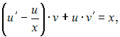 получим и Окончательное решение имеет вид 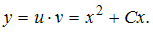
9. Общее решение дифференциального уравнения 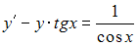 имеет вид …
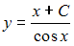 - правильно
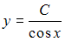
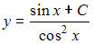
Решение:
Введем замену и получим 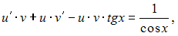 или 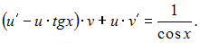
Пусть Тогда 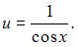 Подставим найденное значение в уравнение 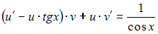 и получим 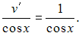 Тогда и
Окончательное решение имеет вид 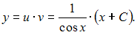

Тема 24: Линейные дифференциальные уравнения второго порядка с постоянными коэффициентами
1. Общий вид частного решения линейного неоднородного дифференциального уравнения второго порядка 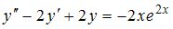 будет выглядеть как …
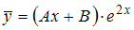 - правильно
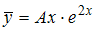
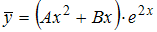
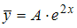
Решение:
Общее решение этого уравнения можно записать в виде где функция – общее решение однородного уравнения а функция – некоторое частное решение исходного неоднородного уравнения.
Для однородного уравнения составим характеристическое уравнение и найдем его корни: Тогда общее решение однородного уравнения будет иметь вид
Поскольку правая часть исходного уравнения то имеем уравнение со специальной правой частью. Так как не является корнем характеристического уравнения, то частное решение неоднородного уравнения будем искать в виде
2. Общий вид частного решения линейного неоднородного дифференциального уравнения второго порядка будет выглядеть как …
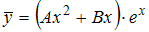 - правильно
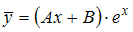
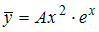
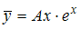
Решение:
Общее решение этого уравнения можно записать в виде где функция – общее решение однородного уравнения а функция – некоторое частное решение исходного неоднородного уравнения.
Для однородного уравнения составим характеристическое уравнение и найдем его корни: Тогда общее решение однородного уравнения будет иметь вид
Поскольку правая часть исходного уравнения то имеем уравнение со специальной правой частью.
Так как является корнем характеристического уравнения, то частное решение неоднородного уравнения будем искать в виде

3. Общее решение линейного однородного дифференциального уравнения второго порядка имеет вид …
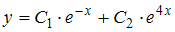 - правильно
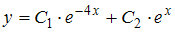
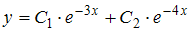
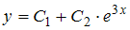

4. Общее решение линейного однородного дифференциального уравнения второго порядка имеет вид …
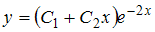 - правильно
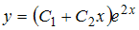
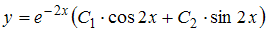

5. Общий вид частного решения линейного неоднородного дифференциального уравнения второго порядка будет выглядеть как …
- правильно
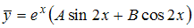
Решение:
Общее решение этого уравнения можно записать в виде где функция – общее решение однородного уравнения а функция – некоторое частное решение исходного неоднородного уравнения.
Для однородного уравнения составим характеристическое уравнение и найдем его корни: Тогда общее решение однородного уравнения будет иметь вид 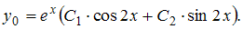
Поскольку правая часть исходного уравнения то имеем уравнение со специальной правой частью. Так как не является корнем характеристического уравнения, то частное решение неоднородного уравнения будем искать в виде .

6. Общее решение линейного однородного дифференциального уравнения второго порядка имеет вид …
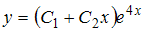 - правильно
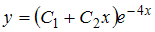
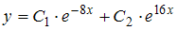
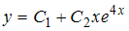
Решение:
Составим характеристическое уравнение и решим его: . Тогда общее решение исходного уравнения примет вид

7. Общее решение линейного однородного дифференциального уравнения второго порядка имеет вид …
- правильно
8. Общий вид частного решения линейного неоднородного дифференциального уравнения второго порядка 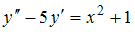 будет выглядеть как …
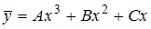 - правильно
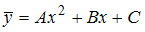
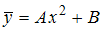
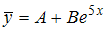
Решение:
Общее решение этого уравнения можно записать в виде где функция – общее решение однородного уравнения а функция – некоторое частное решение исходного неоднородного уравнения.
Для однородного уравнения составим характеристическое уравнение и найдем его корни: Тогда общее решение однородного уравнения будет иметь вид 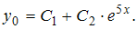
Поскольку правая часть исходного уравнения то имеем уравнение со специальной правой частью.
Так как является корнем характеристического уравнения, то частное решение неоднородного уравнения будем искать в виде
9. Общее решение линейного однородного дифференциального уравнения второго порядка имеет вид …
- правильно
Решение:
Составим характеристическое уравнение и решим его: Тогда общее решение исходного уравнения примет вид

Кейс 1 подзадача 1
1. При доходе потребителя, равном M = 5 у.е., потребление некоторого блага составляет X = 30 ед. Известно, что скорость изменения спроса по доходу равна 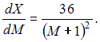
Функция спроса по доходу выражается зависимостью …
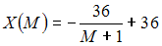 - правильно
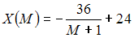
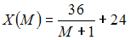
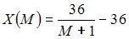
Решение:
Проинтегрируем по t обе части дифференциального уравнения Тогда 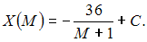 Так как 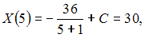 то
Таким образом, 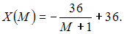

2. При доходе потребителя, равном M = 4 у.е., потребление некоторого блага составляет X = 50 ед. Известно, что скорость изменения спроса по доходу равна 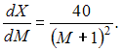
Функция спроса по доходу выражается зависимостью …
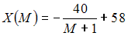 - правильно
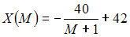
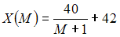
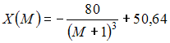
Решение:
Проинтегрируем по t обе части дифференциального уравнения 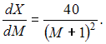 Тогда 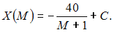 Так как 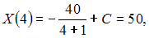 то
Таким образом, 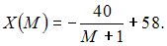

3. При доходе потребителя, равном M = 3 у.е., потребление некоторого блага составляет X = 35 ед. Известно, что скорость изменения спроса по доходу равна 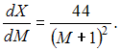
Функция спроса по доходу выражается зависимостью …
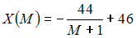 - правильно
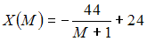
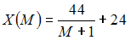
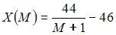
Решение:
Проинтегрируем по t обе части дифференциального уравнения Тогда 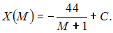 Так как 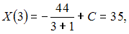 то
Таким образом, 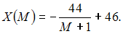

4. При доходе потребителя, равном M = 5 у.е., потребление некоторого блага составляет X = 40 ед. Известно, что скорость изменения спроса по доходу равна 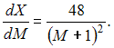
Функция спроса по доходу выражается зависимостью …
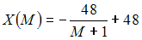 - правильно
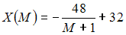
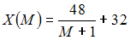
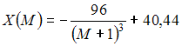
Решение:
Проинтегрируем по t обе части дифференциального уравнения 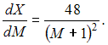 Тогда 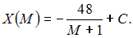 Так как 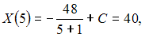 то
Таким образом, 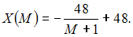

5. При доходе потребителя, равном M = 6 у.е., потребление некоторого блага составляет X = 45 ед. Известно, что скорость изменения спроса по доходу равна 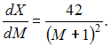
Функция спроса по доходу выражается зависимостью …
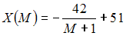 - правильно
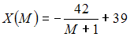
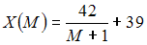
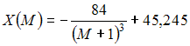
Решение:
Проинтегрируем по t обе части дифференциального уравнения 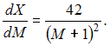 Тогда 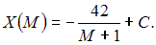 Так как 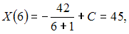 то
Таким образом, 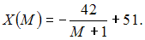

Кейс 1 подзадача 2
1. При доходе потребителя, равном M = 5 у.е., потребление некоторого блага составляет X = 30 ед. Известно, что скорость изменения спроса по доходу равна
Объем спроса при M = 11 равен …
33
Решение:
Вычислим 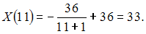

2. При доходе потребителя, равном M = 4 у.е., потребление некоторого блага составляет X = 50 ед. Известно, что скорость изменения спроса по доходу равна
Объем спроса при M = 9 равен …
54
Решение:
Вычислим 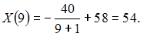

3. При доходе потребителя, равном M = 3 у.е., потребление некоторого блага составляет X = 35 ед. Известно, что скорость изменения спроса по доходу равна
Объем спроса при M = 10 равен …
42
Решение:
Вычислим 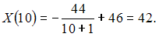

4. При доходе потребителя, равном M = 5 у.е., потребление некоторого блага составляет X = 40 ед. Известно, что скорость изменения спроса по доходу равна
Объем спроса при M = 11 равен …
44
Решение:
Вычислим 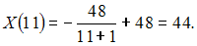

5. При доходе потребителя, равном M = 6 у.е., потребление некоторого блага составляет X = 45 ед. Известно, что скорость изменения спроса по доходу равна
Объем спроса при M = 5 равен …
44
Решение:
Вычислим 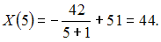

Кейс 1 подзадача 3
1. При доходе потребителя, равном M = 5 у.е., потребление некоторого блага составляет X = 30 ед. Известно, что скорость изменения спроса по доходу равна
Наибольшее значение объема потребления не превзойдет величины …
36
37
35
34
Решение:
Функция является возрастающей и 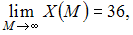 то есть существует горизонтальная асимптота Следовательно, наибольшее значение объема потребления не превзойдет величин

2. При доходе потребителя, равном M = 4 у.е., потребление некоторого блага составляет X = 50 ед. Известно, что скорость изменения спроса по доходу равна
Наибольшее значение объема потребления не превзойдет величины …
58
59
57
56
Решение:
Функция является возрастающей и 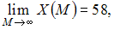 то есть существует горизонтальная асимптота Следовательно, наибольшее значение объема потребления не превзойдет величин

3. При доходе потребителя, равном M = 3 у.е., потребление некоторого блага составляет X = 35 ед. Известно, что скорость изменения спроса по доходу равна
Наибольшее значение объема потребления не превзойдет величины …
46
47
45
44
Решение:
Функция 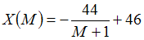 является возрастающей и 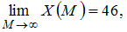 то есть существует горизонтальная асимптота . Следовательно, наибольшее значение объема потребления не превзойдет величин

4. При доходе потребителя, равном M = 5 у.е., потребление некоторого блага составляет X = 40 ед. Известно, что скорость изменения спроса по доходу равна
Наибольшее значение объема потребления не превзойдет величины …
48
49
47
46
Решение:
Функция является возрастающей и 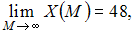 то есть существует горизонтальная асимптота Следовательно, наибольшее значение объема потребления не превзойдет величин

5. При доходе потребителя, равном M = 6 у.е., потребление некоторого блага составляет X = 45 ед. Известно, что скорость изменения спроса по доходу равна
Наибольшее значение объема потребления не превзойдет величины …
51
52
50
49
Решение:
Функция 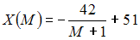 является возрастающей и 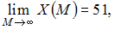 то есть существует горизонтальная асимптота Следовательно, наибольшее значение объема потребления не превзойдет величин

Кейс 2 подзадача 1
1. В процессе производства используются два вида ресурсов: капитал K и труд L. Функция выпуска имеет вид на аренду фондов (капитала) и оплату труда выделено 90 у.е., стоимость аренды единицы фондов равна 3 у.е., ставка заработной платы 5 у.е.
При решении задачи на максимизацию объема выпуска функция Лагранжа имеет вид …
- правильно
Решение:
Задача максимизации объема производства представляет собой задачу на условный экстремум, в которой при условии, что
Так как при решении задачи на условный экстремум вида
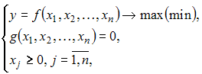
функция Лагранжа имеет вид
то в нашем случае можно использовать следующую функцию Лагранжа:

2. В процессе производства используются два вида ресурсов: капитал K и труд L. Функция выпуска имеет вид на аренду фондов (капитала) и оплату труда выделено 60 у.е., стоимость аренды единицы фондов равна 3 у.е., ставка заработной платы 4 у.е.
При решении задачи на максимизацию объема выпуска функция Лагранжа имеет вид …
- правильно
Решение:
Задача максимизации объема производства представляет собой задачу на условный экстремум, в которой при условии, что
Так как при решении задачи на условный экстремум вида
функция Лагранжа имеет вид
то в нашем случае можно использовать следующую функцию Лагранжа:

3. В процессе производства используются два вида ресурсов: капитал K и труд L. Функция выпуска имеет вид на аренду фондов (капитала) и оплату труда выделено 80 у.е., стоимость аренды единицы фондов равна 4 у.е., ставка заработной платы 5 у.е.
При решении задачи на максимизацию объема выпуска функция Лагранжа имеет вид …
- правильно
Решение:
Задача максимизации объема производства представляет собой задачу на условный экстремум, в которой при условии, что
Так как при решении задачи на условный экстремум вида
функция Лагранжа имеет вид
то в нашем случае можно использовать следующую функцию Лагранжа:

4. В процессе производства используются два вида ресурсов: капитал K и труд L. Функция выпуска имеет вид на аренду фондов (капитала) и оплату труда выделено 60 у.е., стоимость аренды единицы фондов равна 5 у.е., ставка заработной платы 3 у.е.
При решении задачи на максимизацию объема выпуска функция Лагранжа имеет вид …
- правильно
Решение:
Задача максимизации объема производства представляет собой задачу на условный экстремум, в которой при условии, что
Так как при решении задачи на условный экстремум вида
функция Лагранжа имеет вид
то в нашем случае можно использовать следующую функцию Лагранжа:

5. В процессе производства используются два вида ресурсов: капитал K и труд L. Функция выпуска имеет вид на аренду фондов (капитала) и оплату труда выделено 40 у.е., стоимость аренды единицы фондов равна 5 у.е., ставка заработной платы 4 у.е.
При решении задачи на максимизацию объема выпуска функция Лагранжа имеет вид …
- правильно
Решение:
Задача максимизации объема производства представляет собой задачу на условный экстремум, в которой при условии, что
Так как при решении задачи на условный экстремум вида
функция Лагранжа имеет вид
то в нашем случае можно использовать следующую функцию Лагранжа:

Кейс 2 подзадача 2
1. В процессе производства используются два вида ресурсов: капитал K и труд L. Функция выпуска имеет вид на аренду фондов (капитала) и оплату труда выделено 90 у.е., стоимость аренды единицы фондов равна 3 у.е., ставка заработной платы 5 у.е.
Наибольший объем выпуска достигается при значении K, равном …
15
Решение:
Вычислим частные производные первого порядка функции Лагранжа:
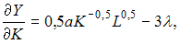
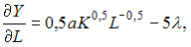
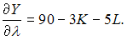
Приравняв их к нулю, получим систему уравнений:
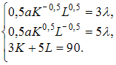
Найдем решение этой системы 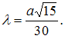 Тогда, согласно экономическому смыслу этой задачи, наибольший объем выпуска достигается при значении K = 15.

2. В процессе производства используются два вида ресурсов: капитал K и труд L. Функция выпуска имеет вид на аренду фондов (капитала) и оплату труда выделено 60 у.е., стоимость аренды единицы фондов равна 3 у.е., ставка заработной платы 4 у.е.
Наибольший объем выпуска достигается при значении K, равном …
10
Решение:
Вычислим частные производные первого порядка функции Лагранжа:
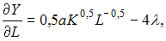
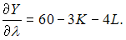
Приравняв их к нулю, получим систему уравнений:
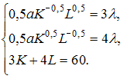
Найдем решение этой системы 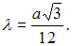 Тогда, согласно экономическому смыслу этой задачи, наибольший объем выпуска достигается при значении K = 10.

3. В процессе производства используются два вида ресурсов: капитал K и труд L. Функция выпуска имеет вид на аренду фондов (капитала) и оплату труда выделено 80 у.е., стоимость аренды единицы фондов равна 4 у.е., ставка заработной платы 5 у.е.
Наибольший объем выпуска достигается при значении L, равном …
8
Решение:
Вычислим частные производные первого порядка функции Лагранжа:
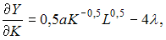
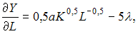
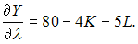
Приравняв их к нулю, получим систему уравнений:
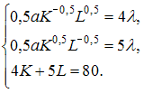
Найдем решение этой системы 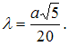 Тогда, согласно экономическому смыслу этой задачи, наибольший объем выпуска достигается при значении L = 8.
4. В процессе производства используются два вида ресурсов: капитал K и труд L. Функция выпуска имеет вид на аренду фондов (капитала) и оплату труда выделено 60 у.е., стоимость аренды единицы фондов равна 5 у.е., ставка заработной платы 3 у.е.
Наибольший объем выпуска достигается при значении K, равном …
6
Решение:
Вычислим частные производные первого порядка функции Лагранжа:
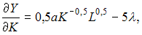
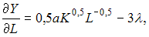
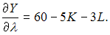
Приравняв их к нулю, получим систему уравнений:
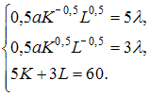
Найдем решение этой системы 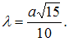 Тогда, согласно экономическому смыслу этой задачи, наибольший объем выпуска достигается при значении K = 6.

5. В процессе производства используются два вида ресурсов: капитал K и труд L. Функция выпуска имеет вид на аренду фондов (капитала) и оплату труда выделено 40 у.е., стоимость аренды единицы фондов равна 5 у.е., ставка заработной платы 4 у.е.
Наибольший объем выпуска достигается при значении L, равном …
5
Решение:
Вычислим частные производные первого порядка функции Лагранжа:
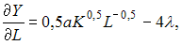
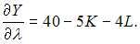
Приравняв их к нулю, получим систему уравнений:
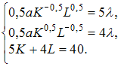
Найдем решение этой системы Тогда, согласно экономическому смыслу этой задачи, наибольший объем выпуска достигается при значении L = 5.

Кейс 2 подзадача 3
1. В процессе производства используются два вида ресурсов: капитал K и труд L. Функция выпуска имеет вид на аренду фондов (капитала) и оплату труда выделено 90 у.е., стоимость аренды единицы фондов равна 3 у.е., ставка заработной платы 5 у.е.
Установите соответствие между значениями параметра a и наибольшим значением объема выпуска.
1. a = 1
2. a = 3
3. a = 5
- 1
- 2
- 3
Решение:
Так как то
1) при
2) при
3) при

2. В процессе производства используются два вида ресурсов: капитал K и труд L. Функция выпуска имеет вид на аренду фондов (капитала) и оплату труда выделено 60 у.е., стоимость аренды единицы фондов равна 3 у.е., ставка заработной платы 4 у.е.
Установите соответствие между значениями параметра a и наибольшим значением объема выпуска.
1. a = 1
2. a = 3
3. a = 5
- 1
- 2
- 3
Решение:
Так как то
1) при
2) при
3) при

3. В процессе производства используются два вида ресурсов: капитал K и труд L. Функция выпуска имеет вид на аренду фондов (капитала) и оплату труда выделено 80 у.е., стоимость аренды единицы фондов равна 4 у.е., ставка заработной платы 5 у.е.
Установите соответствие между значениями параметра a и наибольшим значением объема выпуска.
1. a = 1
2. a = 3
3. a = 5
- 1
- 2
- 3
Решение:
Так как то
1. при
2. при
3. при

4. В процессе производства используются два вида ресурсов: капитал K и труд L. Функция выпуска имеет вид на аренду фондов (капитала) и оплату труда выделено 60 у.е., стоимость аренды единицы фондов равна 5 у.е., ставка заработной платы 3 у.е.
Установите соответствие между значениями параметра a и наибольшим значением объема выпуска.
1. a = 1
2. a = 3
3. a = 5
- 1
- 2
- 3
Решение:
Так как то
1) при
2) при
3) при

5. В процессе производства используются два вида ресурсов: капитал K и труд L. Функция выпуска имеет вид на аренду фондов (капитала) и оплату труда выделено 40 у.е., стоимость аренды единицы фондов равна 5 у.е., ставка заработной платы 4 у.е.
Установите соответствие между значениями параметра a и наибольшим значением объема выпуска.
1. a = 1
2. a = 3
3. a = 5
- 1
- 2
- 3
Решение:
Так как то
1) при
2) при
3) при

Кейс 3 подзадача 1
1. Цена p (у.е.) на продукцию линейно падает с увеличением объема x (ед.) предъявления готовой продукции на рынке как а затраты С (у.е.) зависят от объема производства как
Функция прибыли равна …
- правильно
Решение:
Прибыль предприятия можно определить как разность между выручкой от реализации и издержками производства а именно:

2. Цена p (у.е.) на продукцию линейно падает с увеличением объема x (ед.) предъявления готовой продукции на рынке как а затраты С (у.е.) зависят от объема производства как
Функция прибыли равна …
- правильно
Решение:
Прибыль предприятия можно определить как разность между выручкой от реализации и издержками производства а именно:

3. Цена p (у.е.) на продукцию линейно падает с увеличением объема x (ед.) предъявления готовой продукции на рынке как а затраты С (у.е.) зависят от объема производства как
Функция прибыли равна …
- правильно
Решение:
Прибыль предприятия можно определить как разность между выручкой от реализации и издержками производства а именно:

4. Цена p (у.е.) на продукцию линейно падает с увеличением объема x (ед.) предъявления готовой продукции на рынке как а затраты С (у.е.) зависят от объема производства как
Функция прибыли равна …
- правильно
Решение:
Прибыль предприятия можно определить как разность между выручкой от реализации и издержками производства а именно:

5. Цена p (у.е.) на продукцию линейно падает с увеличением объема x (ед.) предъявления готовой продукции на рынке как а затраты С (у.е.) зависят от объема производства как
Функция прибыли равна …
- правильно
Решение:
Прибыль предприятия можно определить как разность между выручкой от реализации и издержками производства а именно:

Кейс 3 подзадача 2
1. Цена p (у.е.) на продукцию линейно падает с увеличением объема x (ед.) предъявления готовой продукции на рынке как а затраты С (у.е.) зависят от объема производства как
Наибольшее значение прибыли равно _____ у.е.
10
Решение:
Определим наибольшее значение функции Вычислим производную первого порядка Тогда и Так как то Следовательно, наибольшее значение прибыли равно у.е.

2. Цена p (у.е.) на продукцию линейно падает с увеличением объема x (ед.) предъявления готовой продукции на рынке как а затраты С (у.е.) зависят от объема производства как
Наибольшее значение прибыли равно ____ у.е.
250
Решение:
Определим наибольшее значение функции Вычислим производную первого порядка Тогда и Так как то Следовательно, наибольшее значение прибыли равно у.е.

3. Цена p (у.е.) на продукцию линейно падает с увеличением объема x (ед.) предъявления готовой продукции на рынке как а затраты С (у.е.) зависят от объема производства как
Наибольшее значение прибыли равно ___ у.е.
160
Решение:
Определим наибольшее значение функции Вычислим производную первого порядка Тогда и Так как то Следовательно, наибольшее значение прибыли равно у.е.

4. Цена p (у.е.) на продукцию линейно падает с увеличением объема x (ед.) предъявления готовой продукции на рынке как а затраты С (у.е.) зависят от объема производства как
Наибольшее значение прибыли равно ___ у.е.
90
Решение:
Определим наибольшее значение функции Вычислим производную первого порядка Тогда и Так как то Следовательно, наибольшее значение прибыли равно у.е.

5. Цена p (у.е.) на продукцию линейно падает с увеличением объема x (ед.) предъявления готовой продукции на рынке как а затраты С (у.е.) зависят от объема производства как
Наибольшее значение прибыли равно _____ у.е.
40
Решение:
Определим наибольшее значение функции Вычислим производную первого порядка Тогда и Так как то Следовательно, наибольшее значение прибыли равно у.е.

Кейс 3 подзадача 3
1. Цена p (у.е.) на продукцию линейно падает с увеличением объема x (ед.) предъявления готовой продукции на рынке как а затраты С (у.е.) зависят от объема производства как
Пусть предприятие платит налог, который является акцизом со ставкой t, то есть Установите соответствие между значениями ставки t и объемом производства, при котором достигается наибольшая прибыль.
1. t = 0,1
2. t = 0,3
3. t = 0,5
1. 9,5
2. 8,5
3. 7,5
9,0
8,0
Решение:
Прибыль предприятия с учетом налога будет равна
Тогда, вычислив производную получаем, что наибольшее значение прибыли достигается при Следовательно,
1)
2)
3)

2. Цена p (у.е.) на продукцию линейно падает с увеличением объема x (ед.) предъявления готовой продукции на рынке как а затраты С (у.е.) зависят от объема производства как
Пусть предприятие платит налог, который является акцизом со ставкой t, то есть Установите соответствие между значениями ставки t и объемом производства, при котором достигается наибольшая прибыль.
1. t = 0,1
2. t = 0,3
3. t = 0,5
49,5 - 1
48,5 - 2
47,5 - 3
49,0
48,0
Решение:
Прибыль предприятия с учетом налога будет равна
Тогда, вычислив производную получаем, что наибольшее значение прибыли достигается при
Следовательно,
1)
2)
3)

3. Цена p (у.е.) на продукцию линейно падает с увеличением объема x (ед.) предъявления готовой продукции на рынке как а затраты С (у.е.) зависят от объема производства как
Пусть предприятие платит налог, который является акцизом со ставкой t, то есть Установите соответствие между значениями ставки t и объемом производства, при котором достигается наибольшая прибыль.
1. t = 0,1
2. t = 0,3
3. t = 0,5
39,5 - 1
38,5 - 2
37,5 - 3
39,0
38,0
Решение:
Прибыль предприятия с учетом налога будет равна
Тогда, вычислив производную получаем, что наибольшее значение прибыли достигается при
Следовательно,
1)
2)
3)

4. Цена p (у.е.) на продукцию линейно падает с увеличением объема x (ед.) предъявления готовой продукции на рынке как а затраты С (у.е.) зависят от объема производства как
Пусть предприятие платит налог, который является акцизом со ставкой t, то есть Установите соответствие между значениями ставки t и объемом производства, при котором достигается наибольшая прибыль.
1. t = 0,1
2. t = 0,3
3. t = 0,5
29,5 - 1
28,5 - 2
27,5 - 3
29,0
28,0
Решение:
Прибыль предприятия с учетом налога будет равна
Тогда, вычислив производную получаем, что наибольшее значение прибыли достигается при
Следовательно,
1)
2)
3)

5. Цена p (у.е.) на продукцию линейно падает с увеличением объема x (ед.) предъявления готовой продукции на рынке как а затраты С (у.е.) зависят от объема производства как
Пусть предприятие платит налог, который является акцизом со ставкой t, то есть Установите соответствие между значениями ставки t и объемом производства, при котором достигается наибольшая прибыль.
1. t = 0,1
2. t = 0,3
3. t = 0,5
19,5 - 1
18,5 - 2
17,5 - 3
19,0
18,0
Решение:
Прибыль предприятия с учетом налога будет равна
Тогда, вычислив производную получаем, что наибольшее значение прибыли достигается при
Следовательно,
1)
2)
3)

